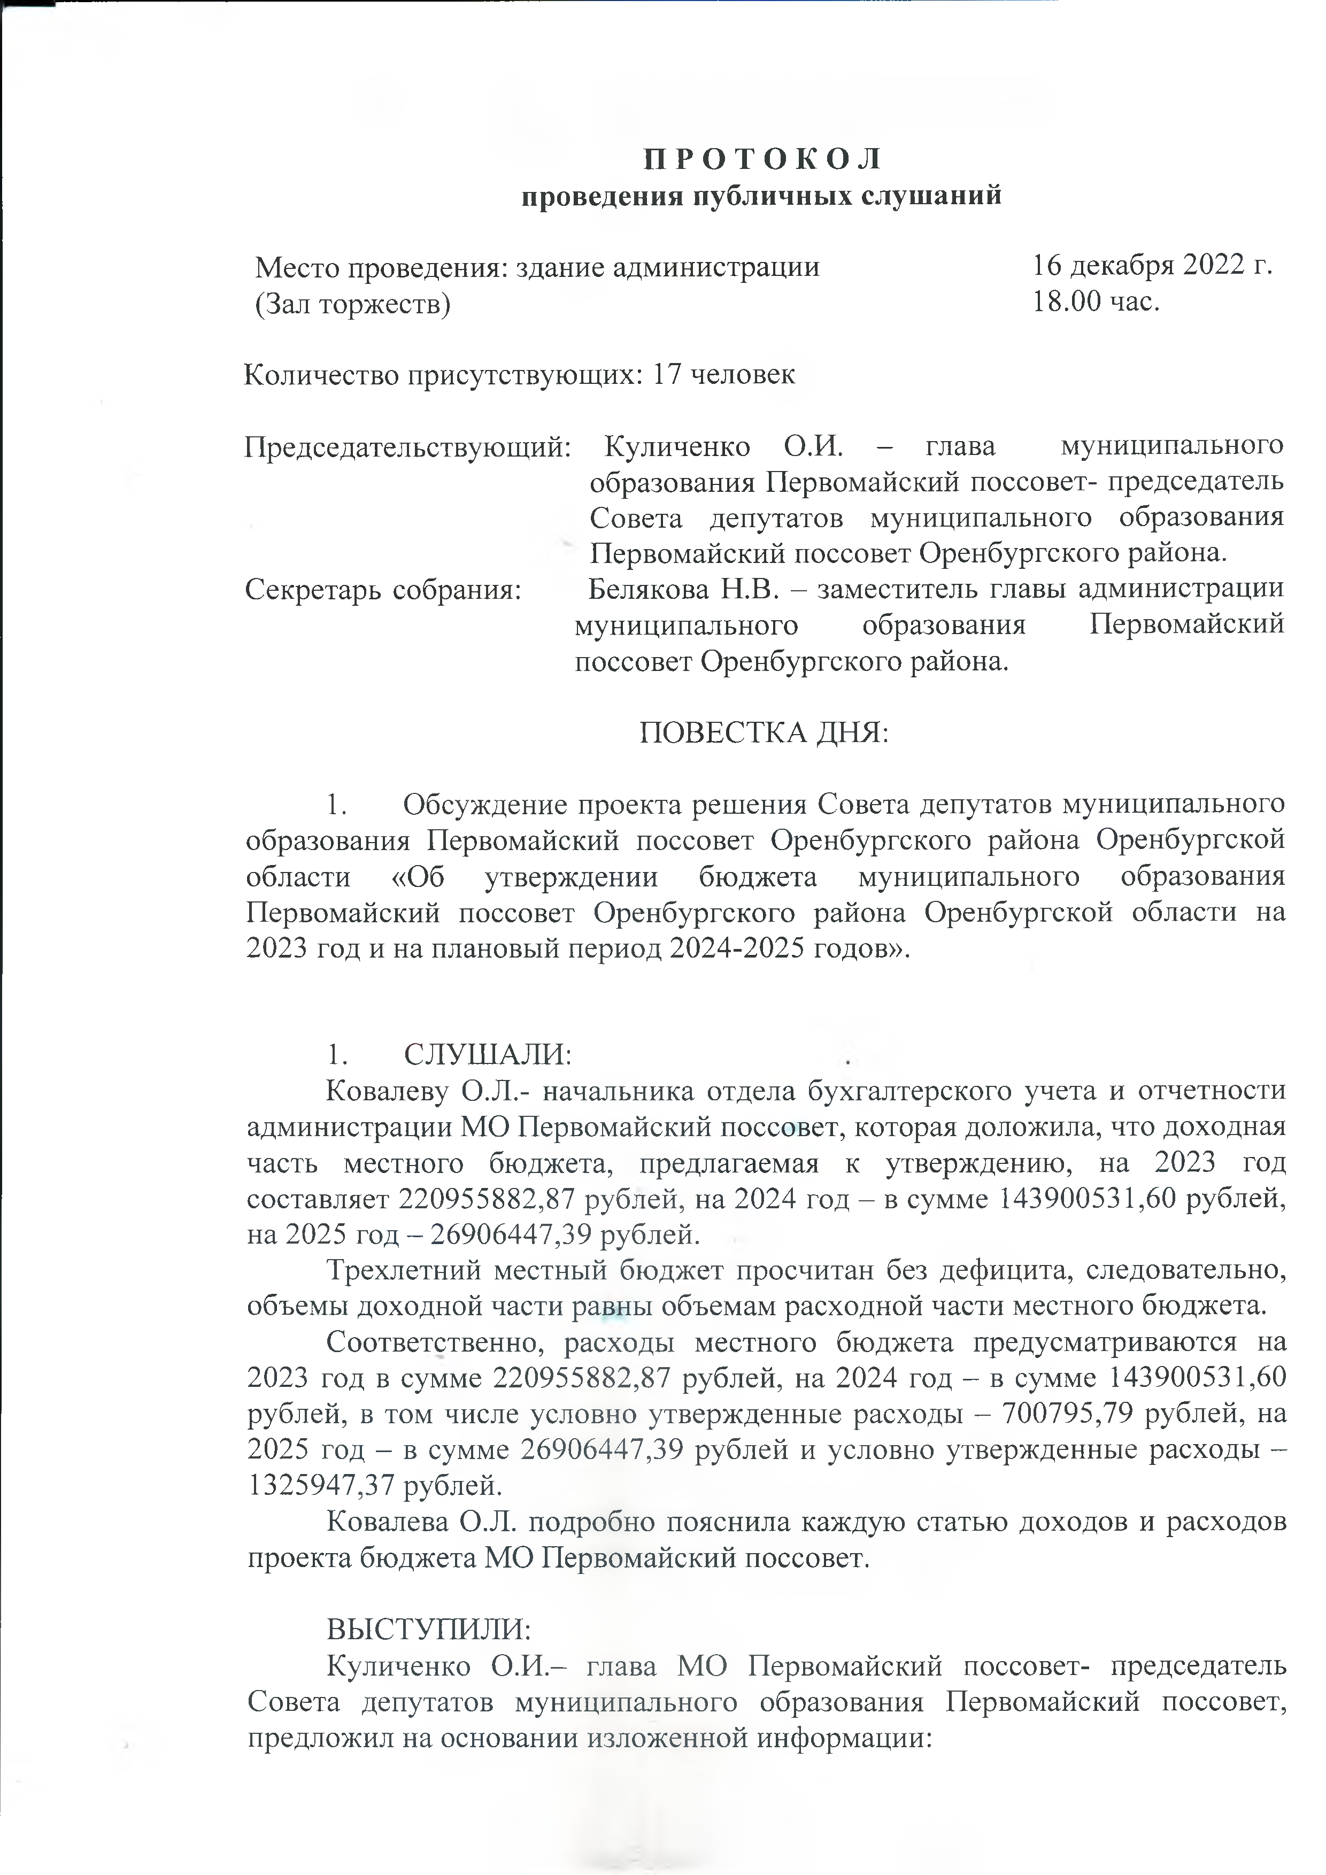
П Р О Т О К О Л

проведения публичных слушаний

Место проведения: здание администрации 16 декабря 2022 г.
(Зал торжеств) 18.00 час.

Количество присутствующих: 17 человек

Председательствующий: Куличенко О.И. - глава муниципального
образования Первомайский поссовет- председатель Совета депутатов муниципального образования Первомайский поссовет Оренбургского района.
Секретарь собрания: Белякова Н.В. - заместитель главы администрации
муниципального образования Первомайский поссовет Оренбургского района.

ПОВЕСТКА ДНЯ:

1. Обсуждение проекта решения Совета депутатов муниципального образования Первомайский поссовет Оренбургского района Оренбургской области «Об утверждении бюджета муниципального образования Первомайский поссовет Оренбургского района Оренбургской области на 2023 год и на плановый период 2024-2025 годов».

- СЛУШАЛИ:
Ковалеву О.Л.- начальника отдела бухгалтерского учета и отчетности администрации МО Первомайский поссовет, которая доложила, что доходная часть местного бюджета, предлагаемая к утверждению, на 2023 год составляет 220955882,87 рублей, на 2024 год - в сумме 143900531,60 рублей, на 2025 год - 26906447,39 рублей.
Трехлетний местный бюджет просчитан без дефицита, следовательно, объемы доходной части равны объемам расходной части местного бюджета.
Соответственно, расходы местного бюджета предусматриваются на 2023 год в сумме 220955882,87 рублей, на 2024 год - в сумме 143900531,60 рублей, в том числе условно утвержденные расходы - 700795,79 рублей, на 2025 год - в сумме 26906447,39 рублей и условно утвержденные расходы - 1325947,37 рублей.
Ковалева О.Л. подробно пояснила каждую статью доходов и расходов проекта бюджета МО Первомайский поссовет.

ВЫСТУПИЛИ:
Куличенко О.И.- глава МО Первомайский поссовет- председатель Совета депутатов муниципального образования Первомайский поссовет, предложил на основании изложенной информации:

  - Одобрить в целом проект решения Совета депутатов муниципального образования Первомайский поссовет Оренбургского района Оренбургской области «Об утверждении бюджета муниципального образования Первомайский поссовет Оренбургского района Оренбургской области на 2023 год и на плановый период 2024-2025 годов».
  - Рекомендовать Совету депутатов муниципального образования Первомайский поссовет Оренбургского района Оренбургской области:
    - Принять решение Совета депутатов муниципального образования Первомайский поссовет Оренбургского района Оренбургской области «Об утверждении бюджета муниципального образования Первомайский поссовет Оренбургского района Оренбургской области на 2023 год и на плановый период 2024-2025 годов».
    - Обнародовать протокол и настоящие рекомендации в организациях п. Первомайский не позднее чем через 3 дня после окончания слушаний.
    - Рекомендации публичных слушаний утвердить на очередном заседании Совета депутатов муниципального образования Первомайский поссовет Оренбургского района Оренбургской области.

ГОЛОСОВАЛИ: За - 17;
Против - нет; Воздержались - нет.

РЕШИЛИ: Рекомендовать Совету депутатов муниципального образования Первомайский поссовет Оренбургского района Оренбургской области:
- принять решение Совета депутатов «Об утверждении бюджета муниципального образования Первомайский поссовет Оренбургского района Оренбургской области на 2023 год и на плановый период 2024-2025 годов»;
- утвердить на очередном заседании Совета депутатов рекомендации публичных слушаний.

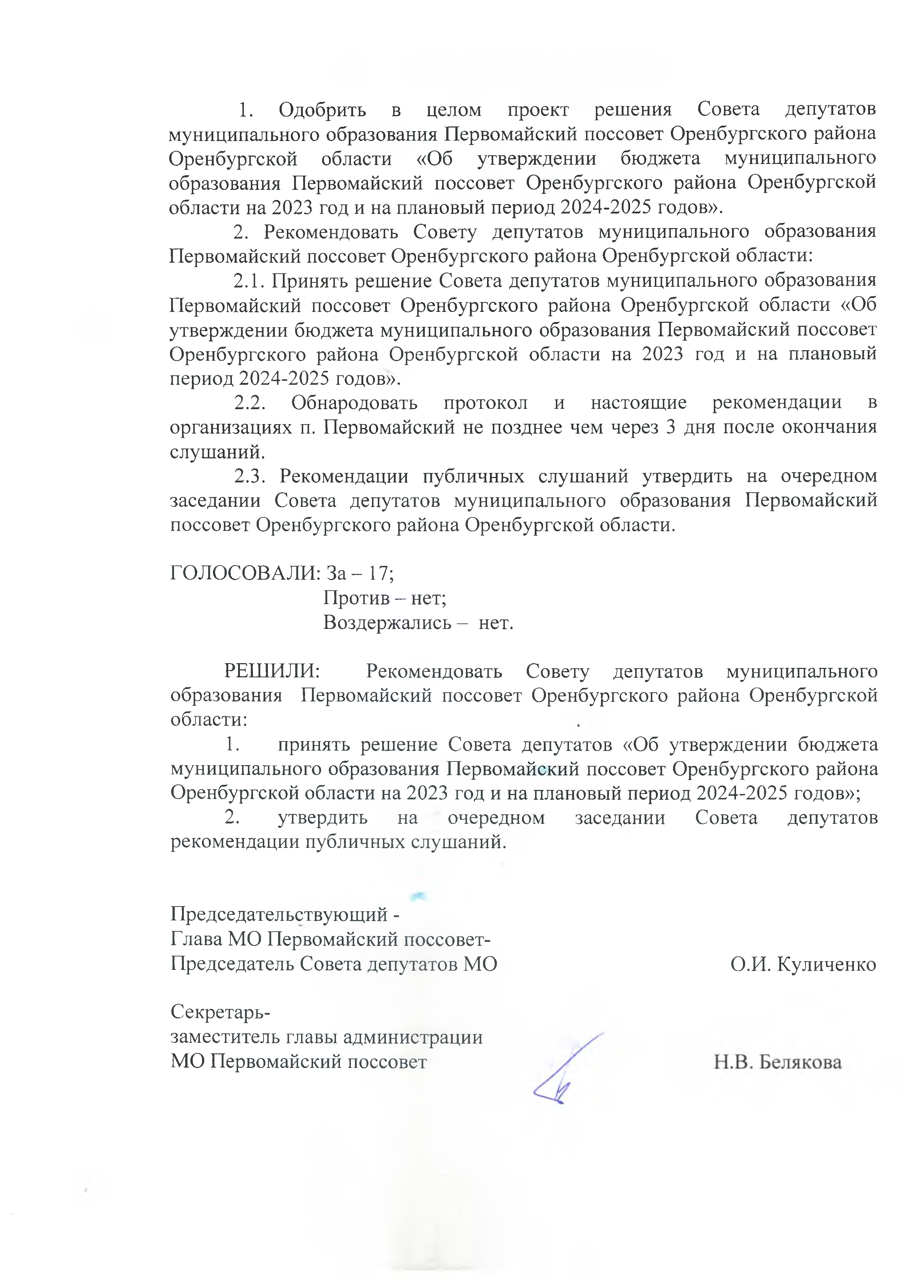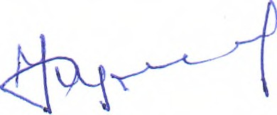Председательствующий -
Глава МО Первомайский поссовет- Председатель Совета депутатов МО

Секретарь-
заместитель главы администрации МО Первомайский поссовет

О.И. Куличенко

